BAB V
KESIMPULAN DAN SARAN

        - KESIMPULAN

Berdasarkan hasil analisis data dan pembahasan mengenai pengaruh gaya kepemimpinan situasional terhadap kedisiplinan pegawai pada Kantor Pengadilan Tata Usaha Negara Makassar, maka penelitian ini dapat disimpulkan berikut:
- Gaya kepemimpinan situasional pada Kantor Pengadilan Tata Usaha Negara Makassar termasuk dalam kategori baik. Baiknya gaya kepemimpinan situasional dapat ditinjau penerapan gaya kepemimpinan berdasarkan struktur tugas (task struckture), kekuasaan kedudukan (position power), hubungan pemimpin dengan anggota (leader member relationship)
- Kedisiplinan Pegawai pada Kantor Pengadilan Tata Usaha Negara Makassar termasuk dalam kategori sangat tinggi. Sangat Tingginya kedisiplinan pegawai dapat ditijau dari disiplinnya pegawai dalam menggunakan waktu, disiplin pegawai dalam berkerja, dan disiplin pegawai dalam berpakaian.
- Hasil pengujian hipotesis menunjukkan bahwa terdapat pengaruh yang cukup signifikan antara gaya kepemimpinan situsional terhadap kedisiplinan pegawai pada Kantor Pengadilan Tata Usaha Negara Makassar, hal ini dapat dilihat dari hasil analisis data yang dilakukan. Diproleh besarnya hubungan gaya kepemimpinan situasional terhadap kedisiplinan pegawai adalah 0,511 yang berarti tingkat pengaruhnya tergolong dalam kategori sedang.

        - SARAN
Berdasarkan kesimpulan hasil penelitian yang sebelumnya telah diuraikan, maka peneliti mengajukan beberapa saran, yaitu:
      - Kepada Ketua Pengadilan Tata Usaha Negara Makassar kiranya selalu menerapkan gaya kepemimpinan situasional guna mempertahankan kedisiplinan pegawai, sehingga tujuan instansi dapat dicapai.
      - Kepada Pegawai Pengadilan Tata Usaha Negara Makassar kiranya mempertahankan bahkan meningkatkan kedisiplinan yang selama ini telah diterapkan, diharapkan setiap pegawai saling mengingatkan satu sama lain jika melihat pegawai (rekan kerja) yang tidak bersikap disiplin.
      - Kiranya hubungan yang baik dan menyenangkan antara pimpinan dan pegawai dapat ditingkatkan, sehingga suasana instansi menjadi lingkungan yang penuh rasa kebersamaan dalam mencapai tujuan organisasi.

DAFTAR PUSTAKA

Ali, Muhammad. 2000. Penelitian Kependidikan Prosedur dan Strategi. Bandung: Aksara.

Arikunto, Suharsimi. 2006. Prosedur Penelitian Suatu Pendekatan Praktek. Jakarta: PT. Rineka Cipta.

Daft. L. Richard. 1999. Manajemen. Jakarta: Erlangga
Hasibuan S.P. Malayu. 2006. Manajemen Sumber Daya Manusia. Jakarta. Bumi Aksara

Jannahtunnaim Lian. 2009. Gaya Kepemimpinan Camat Dalam Meningkatkan Disiplin Kinerja Pegawai Di Kantor Kecamatan Enrekang Kabupaten Enrekang. Skripsi. Makassar: Universitas Negeri Makassar

Lalijo Zulfahmid. 2009. Analisis Gaya Kepemimpinan Sekretaris Daerah Kabupaten Bone Bolango.Tesis. Makassar: Universitas Hasanuddin

Mandra Saeruddin Muhammad. 2008. Kelompok Organisasi dan Kepemimpinan. Makassar: Universitas Negeri Makassar

Nawawi Handari. 2012. Kepemimpinan Yang Efektif. Yogyakarta: Gajah Mada University Press

Nawawi Handari. 2006. Kepemimpinan Mengefektifkan Organisasi. Yogyakarta: Gajah Mada University Press

Nasution, M.N. 2005. Manajemen Mutu Terpadu. Bogor: Ghalia Indonesia

Riduwan. 2009. Rumus data Dalam Analisis Statistika Untuk Penelitian (Administrasi Pendidikan – Bisnis – Pemerintahan – Sosial – Kebijakan Ekonomi – Hukum Manajemen – Kesehatan). Bandung: Alfebeta.

Rivai, Bahtiar & Amar . 2014. Pemimpin dan Kepemimpinan dalam Organisasi. Jakarta: Raja Grafido Persada

Rosdiana. 2008. Hubungan Antara Kedisiplinan Pegawai Dengan Kinerja Pelayanan Kepada Masyarakat Di Kantor Kecamatan Dua Boccoe Kabupaten Bone. Skipsi. Makassar. Universitas Negeri Makassar

Sopiah. 2008. Perilaku Organisasi. Yog yakarta: Andi
Sudijono. 1994. Pangantar Statistik Pendidikan. Jakarta: Rajawali Pers
Sugiyono. 2012. Metode Penelitian Administrasi. Bandung: Alfabeta

Sashkin, Marshall & Gaskin, G. Molly. 2002. Prinsip-Prinsip Kepemimpinan. Jakarta: Erlangga

Sutarto. 2006. Dasar-Dasar Kepemimpinan Administrasi.Yogyakarta. Gajah Mada University Press

Sutrisno Edy. 2009. Manajemen Sumber Daya Manusia. Jakarta: Kencana

Siagian, P. Sondang. 2003. Teori dan Peraktek Kepemimpinan. Jakarta: Reika Cipta

Sahara Suryama. 2013. Pengaruh Kedisiplinan terhadap Evektivitas Kerja Pegawai pada Kantor Dinas Perhubungan Komunikasi dan Informatika Kabupaten Banggai Kepulauan. Makassar. UNM

Toha Mitha. 2013. Kepemimpinan dalam Manajemen. Jakarta: Raja Grafindo Persada

Usman Husnaini. 2006. Manajemen. Jakarta: Bumi Aksara

Perundang-undangan
Peraturan Pemerintah Republik Indonesia Nomor 53 Tahun 2010 tentang Peraturan Disiplin Peawai Negeri Sipil

Surat Keputusan Badan Administrasi Kepegawaian Negara No. 27/KEP/1972
Peraturan pemerintah Nomor 30 Tahun 1980 tentang peraturan disiplin pegawai negeri sipil

Surat Peraturan Kepala Badan Kepegawaian Negara (BKN) Nomor 1 tahun 2013 tentang jenis-jenis disiplin pegawai

Keputusan Ketua Mahkamah Agung Republik Indonesia nomor: 071/KMA/SK/V/2008. Tentang ketentuan Penegakan Disiplin Kerja dalam Pelaksanaan Pemberian Tunjangan Khusus Kerja Hakim dan Pegawai Negeri Sipil pada Mahkamah Agung dan Badan Peradialan yang berada dibawahnya.

Lampiran 1
KISI-KISI ANGKET PENELITIAN
PENGARUH GAYA KEPEMIMPINAN SITUASIONALTERHADAP
KEDISIPLINAN PEGAWAI PADA KANTOR PENGADILAN
TATA USAHA NEGARA MAKASSAR

Variabel | Indikator | Deskriptor | No.Item
Gaya Kepemimpinan Situasional | - Struktur tugas  - Kekuasaan kedudukan  - Hubungan pemimpin  Anggota | - Mempengaruhi pegawai untuk bekerja  - Melakukan supervisi  - Memberikan hukuman  - Menilai pegawai  - Memberi imbalan terhadap prestasi pegawai  - Memberi perintah sesuai situasi  2.2 Pengontrolan terhadap pegawai  2.3 Mensupervisi  2.3 Susunan pekerjaan  - Pemecahan masalah  - Hubungan baik Bawahan  - Hubungan yang Menyenangkan  3.3 Struktur Tugas  3.4 Posisi kekuasaan pimpinan | 1  2,3  4  5  6  7  8  9  10  11  12  13  14  15
Kedisiplinan Pegawai | - Kedisiplinan Waktu  - Kedisiplinan Kerja  - Kedisiplinan Berpakaian | - Hadir, pulang sesuai dengan ketetapan waktu jam kerja  - mengisi finger print dan absen tertulis  - Penggunaan jam istirahat  - Pengajuan permohonan izin  - Ketetapan penyelesaian tugas kantor  - Memberikan hasil kerja terbaik  - Bekerja atas dasar kesadaran sendiri  - Penyelesaian permasalahan dalam tugas kantor  3.8 Ketaatan dalam menggunakan pakaian kantor | 16,17  18,19,20,21  22  23,24  25  26  27  28  29,30

Lampiran 2

INSTRUMEN PENELITIAN/KUISIONER
PENGARUH GAYA KEPEMIMPINAN SITUASIONAL TERHADAP KEDISIPLINAN PEGAWAI PADA KANTOR PENGADILAN TATA USAHA NEGARA MAKASSAR

No. Angket : .......
PENGANTAR
Assalamu alaikum Warahmatullahi Wabarkatuh.
Pada kesempatan ini sudilah kiranya Bapak/Ibu meluangkan waktu untuk memberikan informasi yang cukup berharga bagi peneliti dengan tujuan untuk memproleh data guna menyusun skripsi dalam rangka penyelesaian Studi pada Program Profesi Guru Terintegrasi Program Studi Pendidikan Administrasi Perkantoran Fakultas Ilmu Sosial Universitas Negeri Makassar.
Untuk Itu, diharapkan Bapak/Ibu mengisi angket ini secara objektif menurut kesadaran yang sebenarnya dan memilih alternatif jawaban yang tersedia pada tiap pertanyaan serta dalam memberikan jawaban Bapak/Ibu tidak perlu ragu karena jika ada jawaban yang sifatnya rahasia, insya Allah akan kami jaga kerahasiaanya. Kesediaan Bapak/Ibu meluangkan waktu mengisi angket ini adalah hal yang sangat berharga dan merupakan sumbangan pemikiran yang sangat berarti bagi kami.
Demikianlah penyampaian dan harapan kami, atas bantuan Bapak/Ibu kami ucapkan terimakasih.
Penulis

Suldin
ANGKET PENELITIAN

- Identitas Responden
- Nama :
- Jenis Kelamin :
- Umur :
- Pendidikan Terakhir :
- Masa Kerja :
- Petunjuk Pengisian
- Bacalah angket ini dengan teliti sebelum Bapak/Ibu mengisi atau memberi jawaban.
- Berilah tanda silang (X) pada salah salah satu option jawaban yang sesuai dengan keadaan sebenarnya.
- Jika Bapak/Ibu salah dalam menyilang option jawaban yang dimaksud, maka Bapak/Ibu dapat melingkari option jawaban yang salah dan menyilang kembali option jawaban yang dianggap sesuai dengan keadaan yang sebenarnya.

- DAFTAR PERTANYAAN
- Variabel Gaya Kepemimpinan Situasional
- Apakah pimpinan mengajak Bapak/Ibu agar mau melaksanakan tugas?
- Selalu
- Sering
- Kadang-kadang
- Hampir tidak pernah
- Tidak pernah

- Apakah pimpinan menemukan masalah yang sulit diselesaikan oleh Bapak/Ibu?
- Selalu
- Sering
- Kadang-kadang
- Hampir tidak pernah
- Tidak pernah
- Apakah pimpinan memberikan solusi dari setiap permasalahan yang sulit diselesaikan oleh Bapak/Ibu?
- Selalu
- Sering
- Kadang-kadang
- Hampir tidak pernah
- Tidak pernah
- Apakah pimpinan Bapak/Ibu memberikan hukuman terhadap pegawai yang melanggar peraturan yang berlaku?
- Selalu
- Sering
- Kadang-kadang
- Hampir tidak pernah
- Tidak pernah
- Apakah pimpinan menilai hasil kerja yang telah Bapak/Ibu kerjakan?
- Selalu
- Sering
- Kadang-kadang
- Hampir tidak pernah
- Tidak pernah
- Apakah pimpinan memberikan apresiasi/imbalan kepada pegawai yang berprestasi?
- Selalu
- Sering
- Kadang-kadang
- Hampir tidak pernah
- Tidak pernah
- Apakah setiap tugas yang diberikan pimpinan kepada Bapak/Ibu disesuaikan dengan situasi dan kondisi pegawai?
- Selalu
- Sering
- Kadang-kadang
- Hampir tidak pernah
- Tidak pernah
- Apakah pimpinan mengontrol/mengawasi setiap tugas yang telah diberikan kepada Bapak/Ibu?
- Selalu
- Sering
- Kadang-kadang
- Hampir tidak pernah
- Tidak pernah
- Apakah pimpinan mensupervisi (membimbing) Bapak/Ibu dalam melaksanakan tugas?
- Selalu
- Sering
- Kadang-kadang
- Hampir tidak pernah
- Tidak pernah
- Apakah pimpinan Bapak/Ibu memberi tugas sesuai dengan posisi jabatan Bapak/Ibu?
- Selalu
- Sering
- Kadang-kadang
- Hampir tidak pernah
- Tidak pernah
- Apakah pimpinan memberikan sanksi kepada pegawai jika tidak menyelesaikan tugas sesuai dengan waktu yang telah ditentukan?
- Selalu
- Sering
- Kadang-kadang
- Hampir tidak pernah
- Tidak pernah

- Apakah pimpinan menjalin hubungan baik dengan Bapak/Ibu?
- Selalu
- Sering
- Kadang-kadang
- Hampir tidak pernah
- Tidak pernah
- Apakah pimpinan menjalin hubungan yang menyenangkan dengan Bapak/Ibu?
- Selalu
- Sering
- Kadang-kadang
- Hampir tidak pernah
- Tidak pernah
- Apakah pimpinan memberi perhatian terhadap apa yang telah ditugaskan kepada Bapak/Ibu?
- Selalu
- Sering
- Kadang-kadang
- Hampir tidak pernah
- Tidak pernah
- Apakah pimpinan mendiskusikan terlebih dahulu sebelum memberi tugas kepada Bapak/Ibu?
- Selalu
- Sering
- Kadang-kadang
- Hampir tidak pernah
- Tidak pernah

- Variabel Kedisiplinan Pegawai

- Apakah Bapak/Ibu datang ke kantor tepat waktu?
- Jam ≤ 7.30 WITA
- Jam 7.31 – 7.45 WITA
- Jam 7.46 – 8.00 WITA
- Jam 8.01 – 8.15 WITA
- Diatas jam 90:00 WITA
- Apakah Bapak/Ibu pulang kantor tepat waktu?
- Jam ≥ 16.30 WITA
- Jam 16.00 – 16.29 WITA
- Jam 16.29 – 16.00 WITA
- Jam <16. 00 WITA
- Dibawa jam 15:00 WITA
- Apakah Bapak/Ibu mengisi Finger Print tepat waktu kedatangan di kantor?
- Selalu
- Sering
- Kadang-kadang
- Hampir tidak pernah
- Tidak pernah
- Apakah Bapak/Ibu mengisi Finger Print tepat waktu pulang kantor?
- Selalu
- Sering
- Kadang-kadang
- Hampir tidak pernah
- Tidak pernah
- Apakah Bapak/Ibu mengisi absen tertulis datang di kantor tepat waktu?
- Selalu
- Sering
- Kadang-kadang
- Hampir tidak pernah
- Tidak pernah
- Apakah Bapak/Ibu mengisi absen tertulis pulang kantor tepat waktu?
- Selalu
- Sering
- Kadang-kadang
- Hampir tidak pernah
- Tidak pernah
- Apakah Bapak/Ibu menggunakan waktu istirahat tepat waktu?
- Selalu
- Sering
- Kadang-kadang
- Hampir tidak pernah
- Tidak pernah
- Bapak/Ibu keluar kantor mengajukan permohonan izin kepada pimpinan?
- Selalu
- Sering
- Kadang-kadang
- Hampir tidak pernah
- Tidak pernah
- Apakah Bapak/Ibu mengajukan permohonan izin kepada pimpinan jika tidak dapat hadir ke kantor karna suatu hal/sakit?
- Selalu
- Sering
- Kadang-kadang
- Hampir tidak pernah
- Tidak pernah
- Apakah Bapak/Ibu dalam menyelesaikan pekerjaan tepat waktu?
- Selalu
- Sering
- Kadang-kadang
- Hampir tidak pernah
- Tidak pernah
- Apakah Bapak/Ibu menyelesaikan pekerjaan sebaik mungkin?
- Selalu
- Sering
- Kadang-kadang
- Hampir tidak pernah
- Tidak pernah
- Apakah Bapak/Ibu menyelesaikan pekerjaan atas dasar kesadaran sendiri?
- Selalu
- Sering
- Kadang-kadang
- Hampir tidak pernah
- Tidak pernah
- Apakah Bapak/Ibu mencari solusi dari setiap permasalahan yang terjadi pada pekerjaan?
- Selalu
- Sering
- Kadang-kadang
- Hampir tidak pernah
- Tidak pernah
- Bapak/Ibu memakai pakaian olah raga pada hari/jam olah raga sesuai dengan aturan kantor?
- Selalu
- Sering
- Kadang-kadang
- Hampir tidak pernah
- Tidak pernah
- Apakah Bapak/Ibu memakai seragam dinas sesuai dengan aturan kantor?
- Selalu
- Sering
- Kadang-kadang
- Hampir tidak pernah
- Tidak pernah

TERIMA KASIH ATAS PARTISIPASI BAPAK/IBU

Lampiran 3
PEDOMAN WAWANCARA

- Bagaimana Bapak/Ibu memposisikan diri sebagai pemimpin pada kantor PTUN Makassar?
- Bagaimana Bapak/Ibu membagi tugas kepada pegawai pada Kantor PTUN Makassar?
- Bagaimana Bapak/Ibu menjalin komunikasi terhadap pegawai pada kantor PTUN Makassar ?
- Bagaimana tingkat kedisiplinan pegawai pada kantor PTUN Makassar, yang meliputi?
- Kedisiplinan Waktu
- Kedisiplinan Kerja
- Kedisiplinan Berpakaian

Lampiran 4

SKOR DATA ANGKET

VARIABEL X GAYA KEPEMIMPINAN SITUASIONAL

RESP | 1 | 2 | 3 | 4 | 5 | 6 | 7 | 8 | 9 | 10 | 11 | 12 | 13 | 14 | 15 | Total
1 | 3 | 5 | 3 | 4 | 3 | 5 | 3 | 5 | 2 | 4 | 3 | 4 | 5 | 3 | 4 | 56
2 | 5 | 5 | 5 | 4 | 5 | 5 | 5 | 5 | 5 | 5 | 5 | 5 | 5 | 4 | 5 | 73
3 | 3 | 5 | 3 | 5 | 4 | 5 | 4 | 5 | 3 | 4 | 4 | 5 | 3 | 4 | 4 | 61
4 | 3 | 4 | 5 | 3 | 3 | 3 | 4 | 5 | 1 | 4 | 3 | 4 | 5 | 3 | 3 | 53
5 | 5 | 5 | 5 | 5 | 5 | 5 | 5 | 4 | 4 | 5 | 5 | 5 | 5 | 5 | 5 | 73
6 | 3 | 3 | 3 | 3 | 3 | 2 | 3 | 3 | 2 | 4 | 3 | 3 | 3 | 3 | 4 | 45
7 | 3 | 3 | 5 | 5 | 3 | 4 | 4 | 3 | 2 | 5 | 5 | 4 | 4 | 3 | 5 | 58
8 | 4 | 5 | 5 | 5 | 3 | 3 | 3 | 4 | 3 | 4 | 3 | 5 | 5 | 3 | 4 | 59
9 | 3 | 3 | 3 | 4 | 3 | 5 | 3 | 5 | 3 | 3 | 4 | 3 | 4 | 3 | 3 | 52
10 | 4 | 4 | 5 | 3 | 3 | 4 | 3 | 3 | 2 | 5 | 2 | 5 | 3 | 3 | 3 | 52
11 | 3 | 3 | 4 | 4 | 3 | 5 | 4 | 4 | 3 | 5 | 5 | 4 | 4 | 4 | 3 | 58
12 | 3 | 3 | 4 | 3 | 3 | 4 | 3 | 5 | 2 | 5 | 5 | 3 | 3 | 3 | 3 | 52
13 | 3 | 4 | 5 | 3 | 5 | 3 | 5 | 3 | 1 | 3 | 4 | 3 | 4 | 3 | 4 | 53
14 | 4 | 3 | 3 | 3 | 4 | 4 | 4 | 2 | 4 | 3 | 3 | 5 | 3 | 4 | 3 | 52
15 | 3 | 5 | 5 | 5 | 3 | 3 | 5 | 4 | 3 | 4 | 3 | 4 | 5 | 3 | 4 | 59
16 | 3 | 4 | 4 | 4 | 3 | 4 | 3 | 4 | 2 | 4 | 4 | 3 | 3 | 5 | 4 | 54
17 | 4 | 3 | 4 | 5 | 3 | 5 | 3 | 5 | 4 | 5 | 4 | 3 | 5 | 4 | 3 | 60
18 | 3 | 5 | 4 | 3 | 3 | 4 | 5 | 5 | 4 | 5 | 3 | 5 | 4 | 3 | 5 | 61
19 | 4 | 4 | 5 | 5 | 5 | 3 | 4 | 5 | 3 | 5 | 3 | 5 | 5 | 4 | 4 | 64
20 | 3 | 2 | 4 | 3 | 5 | 3 | 3 | 4 | 2 | 4 | 5 | 3 | 4 | 3 | 3 | 51
21 | 3 | 3 | 4 | 5 | 3 | 5 | 3 | 5 | 3 | 4 | 4 | 2 | 3 | 3 | 4 | 54
22 | 4 | 5 | 4 | 5 | 5 | 5 | 5 | 5 | 4 | 5 | 5 | 4 | 5 | 5 | 5 | 71
23 | 4 | 5 | 5 | 5 | 5 | 4 | 5 | 5 | 3 | 4 | 4 | 4 | 4 | 5 | 5 | 67
24 | 4 | 5 | 4 | 4 | 5 | 3 | 4 | 4 | 2 | 4 | 4 | 4 | 3 | 4 | 5 | 59
25 | 4 | 5 | 5 | 4 | 5 | 5 | 5 | 4 | 5 | 5 | 5 | 5 | 4 | 5 | 5 | 71
26 | 3 | 5 | 5 | 3 | 3 | 4 | 5 | 5 | 3 | 5 | 5 | 3 | 3 | 5 | 4 | 61
27 | 5 | 5 | 3 | 5 | 4 | 3 | 5 | 5 | 4 | 5 | 5 | 5 | 5 | 4 | 4 | 67
28 | 5 | 4 | 5 | 4 | 4 | 4 | 3 | 3 | 4 | 4 | 5 | 4 | 3 | 5 | 4 | 61
29 | 4 | 3 | 5 | 4 | 4 | 3 | 3 | 5 | 3 | 5 | 4 | 3 | 4 | 5 | 3 | 58
30 | 5 | 4 | 5 | 5 | 5 | 4 | 4 | 4 | 3 | 5 | 4 | 4 | 3 | 4 | 5 | 64
31 | 5 | 5 | 4 | 5 | 4 | 5 | 5 | 4 | 3 | 5 | 4 | 3 | 5 | 4 | 5 | 66
32 | 4 | 3 | 5 | 3 | 3 | 4 | 5 | 5 | 2 | 4 | 5 | 3 | 4 | 3 | 3 | 56
33 | 4 | 4 | 5 | 5 | 5 | 3 | 4 | 3 | 2 | 5 | 3 | 3 | 5 | 4 | 4 | 59
34 | 4 | 3 | 3 | 5 | 4 | 5 | 3 | 3 | 3 | 4 | 4 | 3 | 3 | 3 | 3 | 53
35 | 5 | 4 | 4 | 4 | 4 | 5 | 4 | 3 | 2 | 4 | 3 | 3 | 3 | 4 | 3 | 55
36 | 3 | 3 | 5 | 5 | 3 | 4 | 3 | 3 | 5 | 4 | 4 | 3 | 3 | 3 | 4 | 55
37 | 4 | 5 | 3 | 4 | 4 | 3 | 3 | 4 | 5 | 3 | 3 | 4 | 5 | 4 | 4 | 58
38 | 5 | 3 | 5 | 3 | 4 | 5 | 5 | 4 | 5 | 5 | 4 | 5 | 5 | 5 | 5 | 68
39 | 5 | 3 | 4 | 3 | 4 | 3 | 3 | 3 | 5 | 4 | 5 | 3 | 3 | 4 | 5 | 57
40 | 5 | 4 | 3 | 5 | 5 | 4 | 4 | 3 | 3 | 4 | 3 | 5 | 5 | 4 | 3 | 60
41 | 5 | 5 | 4 | 5 | 3 | 3 | 5 | 5 | 4 | 5 | 3 | 4 | 4 | 3 | 5 | 63
42 | 5 | 5 | 4 | 4 | 3 | 4 | 4 | 5 | 4 | 3 | 5 | 4 | 4 | 4 | 3 | 61
43 | 5 | 4 | 3 | 4 | 3 | 3 | 3 | 2 | 4 | 4 | 3 | 3 | 3 | 3 | 4 | 51
44 | 5 | 5 | 5 | 4 | 5 | 5 | 4 | 3 | 5 | 4 | 5 | 5 | 4 | 5 | 4 | 68
45 | 3 | 3 | 4 | 4 | 3 | 4 | 3 | 3 | 4 | 5 | 4 | 4 | 3 | 3 | 4 | 54
46 | 5 | 4 | 3 | 3 | 5 | 5 | 4 | 5 | 5 | 4 | 5 | 4 | 5 | 3 | 5 | 65
47 | 5 | 4 | 5 | 5 | 5 | 3 | 3 | 5 | 4 | 5 | 5 | 4 | 5 | 3 | 5 | 66
48 | 4 | 3 | 4 | 5 | 3 | 3 | 3 | 1 | 3 | 4 | 4 | 3 | 3 | 3 | 4 | 50
49 | 5 | 3 | 4 | 4 | 4 | 5 | 4 | 4 | 3 | 5 | 4 | 3 | 4 | 4 | 5 | 61
50 | 3 | 3 | 3 | 3 | 3 | 5 | 3 | 3 | 3 | 3 | 3 | 3 | 4 | 3 | 3 | 48
51 | 4 | 3 | 5 | 3 | 5 | 3 | 3 | 5 | 3 | 4 | 3 | 3 | 3 | 5 | 3 | 55
52 | 4 | 3 | 4 | 4 | 3 | 5 | 4 | 3 | 5 | 5 | 5 | 5 | 4 | 3 | 5 | 62
53 | 4 | 4 | 4 | 5 | 4 | 4 | 4 | 3 | 5 | 4 | 4 | 5 | 5 | 5 | 3 | 63
JUMLAH |  |  |  |  |  |  |  |  |  |  |  |  |  |  |  | 3133

Lampiran 5
SKOR DATA ANGKET

VARIABEL Y KEDISIPLINAN PEGAWAI

RESP | 16 | 17 | 18 | 19 | 20 | 21 | 22 | 23 | 24 | 25 | 26 | 27 | 28 | 29 | 30 | TOTAL
1 | 5 | 3 | 5 | 5 | 3 | 4 | 5 | 4 | 4 | 5 | 3 | 4 | 5 | 4 | 4 | 63
2 | 5 | 3 | 5 | 5 | 5 | 5 | 4 | 3 | 5 | 5 | 5 | 5 | 4 | 5 | 5 | 69
3 | 3 | 5 | 3 | 5 | 4 | 4 | 3 | 4 | 4 | 3 | 4 | 4 | 5 | 4 | 4 | 59
4 | 3 | 3 | 5 | 3 | 3 | 5 | 4 | 5 | 3 | 3 | 4 | 3 | 4 | 5 | 5 | 58
5 | 5 | 4 | 5 | 4 | 5 | 4 | 4 | 5 | 4 | 4 | 5 | 5 | 5 | 3 | 5 | 67
6 | 3 | 5 | 3 | 3 | 5 | 3 | 3 | 5 | 3 | 4 | 3 | 4 | 3 | 4 | 3 | 54
7 | 4 | 4 | 5 | 4 | 4 | 3 | 5 | 3 | 5 | 3 | 4 | 5 | 3 | 4 | 3 | 59
8 | 5 | 5 | 4 | 5 | 5 | 4 | 5 | 5 | 5 | 4 | 5 | 4 | 4 | 5 | 5 | 70
9 | 5 | 4 | 5 | 4 | 3 | 5 | 3 | 4 | 4 | 4 | 3 | 4 | 5 | 4 | 5 | 62
10 | 4 | 4 | 4 | 4 | 5 | 5 | 4 | 5 | 4 | 4 | 3 | 4 | 3 | 5 | 4 | 62
11 | 4 | 3 | 4 | 5 | 3 | 4 | 5 | 3 | 4 | 5 | 5 | 3 | 4 | 4 | 4 | 60
12 | 3 | 3 | 4 | 3 | 3 | 4 | 3 | 3 | 4 | 3 | 4 | 4 | 4 | 3 | 4 | 52
13 | 4 | 4 | 4 | 3 | 4 | 4 | 5 | 4 | 5 | 4 | 4 | 5 | 3 | 3 | 4 | 60
14 | 5 | 5 | 5 | 5 | 4 | 4 | 4 | 5 | 5 | 4 | 4 | 5 | 3 | 3 | 4 | 65
15 | 5 | 4 | 5 | 4 | 5 | 4 | 4 | 3 | 4 | 3 | 4 | 4 | 3 | 4 | 5 | 61
16 | 3 | 4 | 3 | 4 | 5 | 4 | 3 | 5 | 3 | 3 | 4 | 5 | 4 | 3 | 4 | 57
17 | 4 | 5 | 4 | 5 | 4 | 3 | 5 | 4 | 3 | 4 | 5 | 4 | 5 | 5 | 4 | 64
18 | 4 | 5 | 4 | 5 | 4 | 4 | 4 | 3 | 4 | 3 | 5 | 5 | 5 | 5 | 5 | 65
19 | 4 | 5 | 4 | 5 | 4 | 4 | 4 | 5 | 4 | 4 | 5 | 5 | 5 | 5 | 5 | 68
20 | 4 | 4 | 4 | 4 | 3 | 4 | 4 | 4 | 4 | 3 | 5 | 4 | 5 | 5 | 5 | 62
21 | 3 | 5 | 3 | 5 | 3 | 4 | 5 | 3 | 4 | 3 | 5 | 3 | 4 | 4 | 5 | 59
22 | 5 | 5 | 5 | 5 | 4 | 5 | 4 | 4 | 4 | 4 | 4 | 4 | 5 | 5 | 5 | 68
23 | 5 | 5 | 5 | 5 | 4 | 5 | 3 | 4 | 4 | 5 | 4 | 5 | 5 | 5 | 5 | 69
24 | 4 | 4 | 4 | 4 | 5 | 4 | 5 | 5 | 4 | 5 | 4 | 5 | 4 | 4 | 4 | 65
25 | 5 | 5 | 5 | 5 | 4 | 5 | 5 | 5 | 3 | 5 | 3 | 4 | 4 | 4 | 5 | 67
26 | 3 | 4 | 5 | 3 | 4 | 4 | 4 | 4 | 5 | 4 | 5 | 4 | 3 | 4 | 4 | 60
27 | 5 | 5 | 5 | 5 | 5 | 4 | 5 | 5 | 4 | 5 | 5 | 5 | 5 | 3 | 4 | 70
28 | 4 | 4 | 3 | 5 | 4 | 5 | 3 | 4 | 3 | 4 | 3 | 4 | 4 | 3 | 4 | 57
29 | 5 | 4 | 5 | 4 | 4 | 5 | 4 | 5 | 5 | 5 | 3 | 4 | 5 | 4 | 4 | 66
30 | 4 | 5 | 4 | 5 | 5 | 5 | 5 | 5 | 5 | 5 | 5 | 4 | 5 | 5 | 5 | 72
31 | 5 | 4 | 5 | 4 | 5 | 5 | 3 | 5 | 4 | 5 | 5 | 5 | 5 | 5 | 4 | 69
32 | 3 | 4 | 3 | 3 | 4 | 4 | 3 | 4 | 5 | 4 | 4 | 3 | 4 | 3 | 4 | 55
33 | 4 | 4 | 4 | 4 | 5 | 4 | 5 | 4 | 4 | 5 | 5 | 5 | 5 | 5 | 5 | 68
34 | 4 | 5 | 4 | 5 | 4 | 4 | 4 | 5 | 4 | 5 | 5 | 5 | 5 | 5 | 5 | 69
35 | 3 | 3 | 3 | 3 | 5 | 4 | 3 | 3 | 3 | 3 | 3 | 4 | 3 | 3 | 4 | 50
36 | 4 | 4 | 4 | 4 | 5 | 4 | 5 | 4 | 5 | 4 | 4 | 5 | 3 | 3 | 3 | 61
37 | 5 | 4 | 5 | 4 | 4 | 5 | 3 | 5 | 4 | 4 | 5 | 4 | 3 | 4 | 4 | 63
38 | 3 | 4 | 5 | 3 | 4 | 5 | 5 | 3 | 3 | 3 | 5 | 3 | 5 | 4 | 4 | 59
39 | 4 | 4 | 4 | 3 | 4 | 4 | 4 | 3 | 4 | 4 | 5 | 4 | 5 | 5 | 4 | 61
40 | 3 | 3 | 5 | 3 | 4 | 5 | 3 | 5 | 4 | 5 | 3 | 3 | 5 | 4 | 4 | 59
41 | 4 | 5 | 4 | 5 | 5 | 5 | 4 | 3 | 4 | 4 | 5 | 4 | 5 | 4 | 4 | 65
42 | 4 | 4 | 4 | 3 | 4 | 4 | 4 | 5 | 4 | 5 | 5 | 5 | 5 | 5 | 4 | 65
43 | 3 | 3 | 3 | 4 | 3 | 4 | 3 | 4 | 5 | 3 | 4 | 3 | 4 | 4 | 3 | 53
44 | 5 | 5 | 5 | 4 | 5 | 4 | 5 | 5 | 5 | 5 | 5 | 5 | 5 | 5 | 5 | 73
45 | 5 | 5 | 5 | 5 | 5 | 5 | 5 | 3 | 4 | 5 | 5 | 3 | 5 | 5 | 3 | 68
46 | 4 | 5 | 4 | 4 | 5 | 5 | 5 | 4 | 4 | 4 | 5 | 5 | 5 | 4 | 4 | 67
47 | 5 | 5 | 5 | 5 | 4 | 5 | 5 | 5 | 4 | 5 | 5 | 4 | 5 | 4 | 5 | 71
48 | 4 | 5 | 3 | 5 | 4 | 5 | 4 | 3 | 5 | 3 | 4 | 5 | 4 | 3 | 3 | 60
49 | 4 | 4 | 4 | 4 | 4 | 4 | 4 | 5 | 4 | 3 | 4 | 5 | 5 | 3 | 4 | 61
50 | 5 | 5 | 5 | 5 | 5 | 5 | 5 | 4 | 5 | 4 | 4 | 5 | 5 | 5 | 4 | 71
51 | 5 | 5 | 5 | 5 | 4 | 4 | 4 | 5 | 5 | 5 | 5 | 5 | 5 | 3 | 3 | 68
52 | 4 | 3 | 4 | 3 | 4 | 5 | 4 | 5 | 5 | 5 | 5 | 4 | 5 | 4 | 5 | 65
53 | 5 | 5 | 5 | 5 | 5 | 5 | 5 | 5 | 3 | 5 | 5 | 5 | 5 | 5 | 5 | 73
JUMLAH |  |  |  |  |  |  |  |  |  |  |  |  |  |  |  | 3364

Lampiran 6
REKAPITULASI INDIKATOR GAYA KEPEMIMPINAN SITUASIONAL
(VARIABEL X)
NO.  RESP | INDIKATOR
 | SRTUKTUR TUGAS |  |  |  |  |  |  |  | POSISI KEKUASAAN PEMIMPIN
 | 1 | 2 | 3 | 4 | 5 | 6 | 7 | JML | 8 | 9 | 10 | 11 | JML
1 | 3 | 5 | 3 | 4 | 3 | 5 | 3 | 26 | 5 | 2 | 4 | 3 | 14
2 | 5 | 5 | 5 | 4 | 5 | 5 | 5 | 34 | 5 | 5 | 5 | 5 | 20
3 | 3 | 5 | 3 | 5 | 4 | 5 | 4 | 29 | 5 | 3 | 4 | 4 | 16
4 | 3 | 4 | 5 | 3 | 3 | 3 | 4 | 25 | 5 | 1 | 4 | 3 | 13
5 | 5 | 5 | 5 | 5 | 5 | 5 | 5 | 35 | 4 | 4 | 5 | 5 | 18
6 | 3 | 3 | 3 | 3 | 3 | 2 | 3 | 20 | 3 | 2 | 4 | 3 | 12
7 | 3 | 3 | 5 | 5 | 3 | 4 | 4 | 27 | 3 | 2 | 5 | 5 | 15
8 | 4 | 5 | 5 | 5 | 3 | 3 | 3 | 28 | 4 | 3 | 4 | 3 | 14
9 | 3 | 3 | 3 | 4 | 3 | 5 | 3 | 24 | 5 | 3 | 3 | 4 | 15
10 | 4 | 4 | 5 | 3 | 3 | 4 | 3 | 26 | 3 | 2 | 5 | 2 | 12
11 | 3 | 3 | 4 | 4 | 3 | 5 | 4 | 26 | 4 | 3 | 5 | 5 | 17
12 | 3 | 3 | 4 | 3 | 3 | 4 | 3 | 23 | 5 | 2 | 5 | 5 | 17
13 | 3 | 4 | 5 | 3 | 5 | 3 | 5 | 28 | 3 | 1 | 3 | 4 | 11
14 | 4 | 3 | 3 | 3 | 4 | 4 | 4 | 25 | 2 | 4 | 3 | 3 | 12
15 | 3 | 5 | 5 | 5 | 3 | 3 | 5 | 29 | 4 | 3 | 4 | 3 | 14
16 | 3 | 4 | 4 | 4 | 3 | 4 | 3 | 25 | 4 | 2 | 4 | 4 | 14
17 | 4 | 3 | 4 | 5 | 3 | 5 | 3 | 27 | 5 | 4 | 5 | 4 | 18
18 | 3 | 5 | 4 | 3 | 3 | 4 | 5 | 27 | 5 | 4 | 5 | 3 | 17
19 | 4 | 4 | 5 | 5 | 5 | 3 | 4 | 30 | 5 | 3 | 5 | 3 | 16
20 | 3 | 2 | 4 | 3 | 5 | 3 | 3 | 23 | 4 | 2 | 4 | 5 | 15
21 | 3 | 3 | 4 | 5 | 3 | 5 | 3 | 26 | 5 | 3 | 4 | 4 | 16
22 | 4 | 5 | 4 | 5 | 5 | 5 | 5 | 33 | 5 | 4 | 5 | 5 | 19
23 | 4 | 5 | 5 | 5 | 5 | 4 | 5 | 33 | 5 | 3 | 4 | 4 | 16
24 | 4 | 5 | 4 | 4 | 5 | 3 | 4 | 29 | 4 | 2 | 4 | 4 | 14
25 | 4 | 5 | 5 | 4 | 5 | 5 | 5 | 33 | 4 | 5 | 5 | 5 | 19
26 | 3 | 5 | 5 | 3 | 3 | 4 | 5 | 28 | 5 | 3 | 5 | 5 | 18
27 | 5 | 5 | 3 | 5 | 4 | 3 | 5 | 30 | 5 | 4 | 5 | 5 | 19
28 | 5 | 4 | 5 | 4 | 4 | 4 | 3 | 29 | 3 | 4 | 4 | 5 | 16
29 | 4 | 3 | 5 | 4 | 4 | 3 | 3 | 26 | 5 | 3 | 5 | 4 | 17
30 | 5 | 4 | 5 | 5 | 5 | 4 | 4 | 32 | 4 | 3 | 5 | 4 | 16
31 | 5 | 5 | 4 | 5 | 4 | 5 | 5 | 33 | 4 | 3 | 5 | 4 | 16
32 | 4 | 3 | 5 | 3 | 3 | 4 | 5 | 27 | 5 | 2 | 4 | 5 | 16
33 | 4 | 4 | 5 | 5 | 5 | 3 | 4 | 30 | 3 | 2 | 5 | 3 | 13
34 | 4 | 3 | 3 | 5 | 4 | 5 | 3 | 27 | 3 | 3 | 4 | 4 | 14
35 | 5 | 4 | 4 | 4 | 4 | 5 | 4 | 30 | 3 | 2 | 4 | 3 | 12
36 | 3 | 3 | 5 | 5 | 3 | 4 | 3 | 26 | 3 | 5 | 4 | 4 | 16
37 | 4 | 5 | 3 | 4 | 4 | 3 | 3 | 26 | 4 | 5 | 3 | 3 | 15
38 | 5 | 3 | 5 | 3 | 4 | 5 | 5 | 30 | 4 | 5 | 5 | 4 | 18
39 | 5 | 3 | 4 | 3 | 4 | 3 | 3 | 25 | 3 | 5 | 4 | 5 | 17
40 | 5 | 4 | 3 | 5 | 5 | 4 | 4 | 30 | 3 | 3 | 4 | 3 | 13
41 | 5 | 5 | 4 | 5 | 3 | 3 | 5 | 30 | 5 | 4 | 5 | 3 | 17
42 | 5 | 5 | 4 | 4 | 3 | 4 | 4 | 29 | 5 | 4 | 3 | 5 | 17
43 | 5 | 4 | 3 | 4 | 3 | 3 | 3 | 25 | 2 | 4 | 4 | 3 | 13
44 | 5 | 5 | 5 | 4 | 5 | 5 | 4 | 33 | 3 | 5 | 4 | 5 | 17
45 | 3 | 3 | 4 | 4 | 3 | 4 | 3 | 24 | 3 | 4 | 5 | 4 | 16
46 | 5 | 4 | 3 | 3 | 5 | 5 | 4 | 29 | 5 | 5 | 4 | 5 | 19
47 | 5 | 4 | 5 | 5 | 5 | 3 | 3 | 30 | 5 | 4 | 5 | 5 | 19
48 | 4 | 3 | 4 | 5 | 3 | 3 | 3 | 25 | 1 | 3 | 4 | 4 | 12
49 | 5 | 3 | 4 | 4 | 4 | 5 | 4 | 29 | 4 | 3 | 5 | 4 | 16
50 | 3 | 3 | 3 | 3 | 3 | 5 | 3 | 23 | 3 | 3 | 3 | 3 | 12
51 | 4 | 3 | 5 | 3 | 5 | 3 | 3 | 26 | 5 | 3 | 4 | 3 | 15
52 | 4 | 3 | 4 | 4 | 3 | 5 | 4 | 27 | 3 | 5 | 5 | 5 | 18
53 | 4 | 4 | 4 | 5 | 4 | 4 | 4 | 29 | 3 | 5 | 4 | 4 | 16
n | 211 | 208 | 222 | 218 | 204 | 212 | 204 | 1479 | 210 | 176 | 229 | 212 | 827
N | 265 | 265 | 265 | 265 | 265 | 265 | 265 | 1855 | 265 | 265 | 265 | 265 | 1060
% | 79,62 | 78,49 | 83,77 | 82,26 | 76,98 | 80 | 76,98 | 79,73 | 79,25 | 66,42 | 86,42 | 80 | 78,02
KATEGORI |  |  |  |  |  |  |  | B |  |  |  |  | B

NO.  RESP | INDIKATOR
 | HUBUNGAN PEMIMPIN ANGGOTA
 | 12 | 13 | 14 | 15 | JML
1 | 4 | 5 | 3 | 4 | 16
2 | 5 | 5 | 4 | 5 | 19
3 | 5 | 3 | 4 | 4 | 16
4 | 4 | 5 | 3 | 3 | 15
5 | 5 | 5 | 5 | 5 | 20
6 | 3 | 3 | 3 | 4 | 13
7 | 4 | 4 | 3 | 5 | 16
8 | 5 | 5 | 3 | 4 | 17
9 | 3 | 4 | 3 | 3 | 13
10 | 5 | 3 | 3 | 3 | 14
11 | 4 | 4 | 4 | 3 | 15
12 | 3 | 3 | 3 | 3 | 12
13 | 3 | 4 | 3 | 4 | 14
14 | 5 | 3 | 4 | 3 | 15
15 | 4 | 5 | 3 | 4 | 16
16 | 3 | 3 | 5 | 4 | 15
17 | 3 | 5 | 4 | 3 | 15
18 | 5 | 4 | 3 | 5 | 17
19 | 5 | 5 | 4 | 4 | 18
20 | 3 | 4 | 3 | 3 | 13
21 | 2 | 3 | 3 | 4 | 12
22 | 4 | 5 | 5 | 5 | 19
23 | 4 | 4 | 5 | 5 | 18
24 | 4 | 3 | 4 | 5 | 16
25 | 5 | 4 | 5 | 5 | 19
26 | 3 | 3 | 5 | 4 | 15
27 | 5 | 5 | 4 | 4 | 18
28 | 4 | 3 | 5 | 4 | 16
29 | 3 | 4 | 5 | 3 | 15
30 | 4 | 3 | 4 | 5 | 16
31 | 3 | 5 | 4 | 5 | 17
32 | 3 | 4 | 3 | 3 | 13
33 | 3 | 5 | 4 | 4 | 16
34 | 3 | 3 | 3 | 3 | 12
35 | 3 | 3 | 4 | 3 | 13
36 | 3 | 3 | 3 | 4 | 13
37 | 4 | 5 | 4 | 4 | 17
38 | 5 | 5 | 5 | 5 | 20
39 | 3 | 3 | 4 | 5 | 15
40 | 5 | 5 | 4 | 3 | 17
41 | 4 | 4 | 3 | 5 | 16
42 | 4 | 4 | 4 | 3 | 15
43 | 3 | 3 | 3 | 4 | 13
44 | 5 | 4 | 5 | 4 | 18
45 | 4 | 3 | 3 | 4 | 14
46 | 4 | 5 | 3 | 5 | 17
47 | 4 | 5 | 3 | 5 | 17
48 | 3 | 3 | 3 | 4 | 13
49 | 3 | 4 | 4 | 5 | 16
50 | 3 | 4 | 3 | 3 | 13
51 | 3 | 3 | 5 | 3 | 14
52 | 5 | 4 | 3 | 5 | 17
53 | 5 | 5 | 5 | 3 | 18
n | 204 | 211 | 200 | 212 | 827
N | 265 | 265 | 265 | 265 | 1060
% | 76,98 | 79,62 | 75,47 | 80,00 | 78,02
KATEGORI |  |  |  |  | B

Lampiran 7
REKAPITULASI INDIKATOR KEDISIPLINAN PEGAWAI (VARIABEL Y)
NO.  RESP | INDIKATOR |  |  |  |  |  |  |  |  | JML
 | KEDISIPLINAN WAKTU
 | 16 | 17 | 18 | 19 | 20 | 21 | 22 | 23 | 24
1 | 5 | 3 | 5 | 5 | 3 | 4 | 5 | 4 | 4 | 38
2 | 5 | 3 | 5 | 5 | 5 | 5 | 4 | 3 | 5 | 40
3 | 3 | 5 | 3 | 5 | 4 | 4 | 3 | 4 | 4 | 35
4 | 3 | 3 | 5 | 3 | 3 | 5 | 4 | 5 | 3 | 34
5 | 5 | 4 | 5 | 4 | 5 | 4 | 4 | 5 | 4 | 40
6 | 3 | 5 | 3 | 3 | 5 | 3 | 3 | 5 | 3 | 33
7 | 4 | 4 | 5 | 4 | 4 | 3 | 5 | 3 | 5 | 37
8 | 5 | 5 | 4 | 5 | 5 | 4 | 5 | 5 | 5 | 43
9 | 5 | 4 | 5 | 4 | 3 | 5 | 3 | 4 | 4 | 37
10 | 4 | 4 | 4 | 4 | 5 | 5 | 4 | 5 | 4 | 39
11 | 4 | 3 | 4 | 5 | 3 | 4 | 5 | 3 | 4 | 35
12 | 3 | 3 | 4 | 3 | 3 | 4 | 3 | 3 | 4 | 30
13 | 4 | 4 | 4 | 3 | 4 | 4 | 5 | 4 | 5 | 37
14 | 5 | 5 | 5 | 5 | 4 | 4 | 4 | 5 | 5 | 42
15 | 5 | 4 | 5 | 4 | 5 | 4 | 4 | 3 | 4 | 38
16 | 3 | 4 | 3 | 4 | 5 | 4 | 3 | 5 | 3 | 34
17 | 4 | 5 | 4 | 5 | 4 | 3 | 5 | 4 | 3 | 37
18 | 4 | 5 | 4 | 5 | 4 | 4 | 4 | 3 | 4 | 37
19 | 4 | 5 | 4 | 5 | 4 | 4 | 4 | 5 | 4 | 39
20 | 4 | 4 | 4 | 4 | 3 | 4 | 4 | 4 | 4 | 35
21 | 3 | 5 | 3 | 5 | 3 | 4 | 5 | 3 | 4 | 35
22 | 5 | 5 | 5 | 5 | 4 | 5 | 4 | 4 | 4 | 41
23 | 5 | 5 | 5 | 5 | 4 | 5 | 3 | 4 | 4 | 40
24 | 4 | 4 | 4 | 4 | 5 | 4 | 5 | 5 | 4 | 39
25 | 5 | 5 | 5 | 5 | 4 | 5 | 5 | 5 | 3 | 42
26 | 3 | 4 | 5 | 3 | 4 | 4 | 4 | 4 | 5 | 36
27 | 5 | 5 | 5 | 5 | 5 | 4 | 5 | 5 | 4 | 43
28 | 4 | 4 | 3 | 5 | 4 | 5 | 3 | 4 | 3 | 35
29 | 5 | 4 | 5 | 4 | 4 | 5 | 4 | 5 | 5 | 41
30 | 4 | 5 | 4 | 5 | 5 | 5 | 5 | 5 | 5 | 43
31 | 5 | 4 | 5 | 4 | 5 | 5 | 3 | 5 | 4 | 40
32 | 3 | 4 | 3 | 3 | 4 | 4 | 3 | 4 | 5 | 33
33 | 4 | 4 | 4 | 4 | 5 | 4 | 5 | 4 | 4 | 38
34 | 4 | 5 | 4 | 5 | 4 | 4 | 4 | 5 | 4 | 39
35 | 3 | 3 | 3 | 3 | 5 | 4 | 3 | 3 | 3 | 30
36 | 4 | 4 | 4 | 4 | 5 | 4 | 5 | 4 | 5 | 39
37 | 5 | 4 | 5 | 4 | 4 | 5 | 3 | 5 | 4 | 39
38 | 3 | 4 | 5 | 3 | 4 | 5 | 5 | 3 | 3 | 35
39 | 4 | 4 | 4 | 3 | 4 | 4 | 4 | 3 | 4 | 34
40 | 3 | 3 | 5 | 3 | 4 | 5 | 3 | 5 | 4 | 35
41 | 4 | 5 | 4 | 5 | 5 | 5 | 4 | 3 | 4 | 39
42 | 4 | 4 | 4 | 3 | 4 | 4 | 4 | 5 | 4 | 36
43 | 3 | 3 | 3 | 4 | 3 | 4 | 3 | 4 | 5 | 32
44 | 5 | 5 | 5 | 4 | 5 | 4 | 5 | 5 | 5 | 43
45 | 5 | 5 | 5 | 5 | 5 | 5 | 5 | 3 | 4 | 42
46 | 4 | 5 | 4 | 4 | 5 | 5 | 5 | 4 | 4 | 40
47 | 5 | 5 | 5 | 5 | 4 | 5 | 5 | 5 | 4 | 43
48 | 4 | 5 | 3 | 5 | 4 | 5 | 4 | 3 | 5 | 38
49 | 4 | 4 | 4 | 4 | 4 | 4 | 4 | 5 | 4 | 37
50 | 5 | 5 | 5 | 5 | 5 | 5 | 5 | 4 | 5 | 44
51 | 5 | 5 | 5 | 5 | 4 | 4 | 4 | 5 | 5 | 42
52 | 4 | 3 | 4 | 3 | 4 | 5 | 4 | 5 | 5 | 37
53 | 5 | 5 | 5 | 5 | 5 | 5 | 5 | 5 | 3 | 43
n | 220 | 226 | 227 | 224 | 224 | 231 | 219 | 223 | 219 | 2013
N | 265 | 265 | 265 | 265 | 265 | 265 | 265 | 265 | 265 | 2385
% | 83,02 | 85,28 | 85,66 | 84,53 | 84,53 | 87,17 | 82,64 | 84,15 | 82,64 | 84,40
KATEGORI |  |  |  |  |  |  |  |  |  | SB

INDIKATOR
RESP | KEDISIPLINAN KERJA |  |  |  |  | KEDISIPLINAN BERPAKAIAN |  | JML
 | 25 | 26 | 27 | 28 | JML | 29 | 30
1 | 5 | 3 | 4 | 5 | 17 | 4 | 4 | 8
2 | 5 | 5 | 5 | 4 | 19 | 5 | 5 | 10
3 | 3 | 4 | 4 | 5 | 16 | 4 | 4 | 8
4 | 3 | 4 | 3 | 4 | 14 | 5 | 5 | 10
5 | 4 | 5 | 5 | 5 | 19 | 3 | 5 | 8
6 | 4 | 3 | 4 | 3 | 14 | 4 | 3 | 7
7 | 3 | 4 | 5 | 3 | 15 | 4 | 3 | 7
8 | 4 | 5 | 4 | 4 | 17 | 5 | 5 | 10
9 | 4 | 3 | 4 | 5 | 16 | 4 | 5 | 9
10 | 4 | 3 | 4 | 3 | 14 | 5 | 4 | 9
11 | 5 | 5 | 3 | 4 | 17 | 4 | 4 | 8
12 | 3 | 4 | 4 | 4 | 15 | 3 | 4 | 7
13 | 4 | 4 | 5 | 3 | 16 | 3 | 4 | 7
14 | 4 | 4 | 5 | 3 | 16 | 3 | 4 | 7
15 | 3 | 4 | 4 | 3 | 14 | 4 | 5 | 9
16 | 3 | 4 | 5 | 4 | 16 | 3 | 4 | 7
17 | 4 | 5 | 4 | 5 | 18 | 5 | 4 | 9
18 | 3 | 5 | 5 | 5 | 18 | 5 | 5 | 10
19 | 4 | 5 | 5 | 5 | 19 | 5 | 5 | 10
20 | 3 | 5 | 4 | 5 | 17 | 5 | 5 | 10
21 | 3 | 5 | 3 | 4 | 15 | 4 | 5 | 9
22 | 4 | 4 | 4 | 5 | 17 | 5 | 5 | 10
23 | 5 | 4 | 5 | 5 | 19 | 5 | 5 | 10
24 | 5 | 4 | 5 | 4 | 18 | 4 | 4 | 8
25 | 5 | 3 | 4 | 4 | 16 | 4 | 5 | 9
26 | 4 | 5 | 4 | 3 | 16 | 4 | 4 | 8
27 | 5 | 5 | 5 | 5 | 20 | 3 | 4 | 7
28 | 4 | 3 | 4 | 4 | 15 | 3 | 4 | 7
29 | 5 | 3 | 4 | 5 | 17 | 4 | 4 | 8
30 | 5 | 5 | 4 | 5 | 19 | 5 | 5 | 10
31 | 5 | 5 | 5 | 5 | 20 | 5 | 4 | 9
32 | 4 | 4 | 3 | 4 | 15 | 3 | 4 | 7
33 | 5 | 5 | 5 | 5 | 20 | 5 | 5 | 10
34 | 5 | 5 | 5 | 5 | 20 | 5 | 5 | 10
35 | 3 | 3 | 4 | 3 | 13 | 3 | 4 | 7
36 | 4 | 4 | 5 | 3 | 16 | 3 | 3 | 6
37 | 4 | 5 | 4 | 3 | 16 | 4 | 4 | 8
38 | 3 | 5 | 3 | 5 | 16 | 4 | 4 | 8
39 | 4 | 5 | 4 | 5 | 18 | 5 | 4 | 9
40 | 5 | 3 | 3 | 5 | 16 | 4 | 4 | 8
41 | 4 | 5 | 4 | 5 | 18 | 4 | 4 | 8
42 | 5 | 5 | 5 | 5 | 20 | 5 | 4 | 9
43 | 3 | 4 | 3 | 4 | 14 | 4 | 3 | 7
44 | 5 | 5 | 5 | 5 | 20 | 5 | 5 | 10
45 | 5 | 5 | 3 | 5 | 18 | 5 | 3 | 8
46 | 4 | 5 | 5 | 5 | 19 | 4 | 4 | 8
47 | 5 | 5 | 4 | 5 | 19 | 4 | 5 | 9
48 | 3 | 4 | 5 | 4 | 16 | 3 | 3 | 6
49 | 3 | 4 | 5 | 5 | 17 | 3 | 4 | 7
50 | 4 | 4 | 5 | 5 | 18 | 5 | 4 | 9
51 | 5 | 5 | 5 | 5 | 20 | 3 | 3 | 6
52 | 5 | 5 | 4 | 5 | 19 | 4 | 5 | 9
53 | 5 | 5 | 5 | 5 | 20 | 5 | 5 | 10
n | 218 | 230 | 227 | 232 | 907 | 219 | 225 | 444
N | 265 | 265 | 265 | 265 | 1060 | 265 | 265 | 530
% | 82,26 | 86,79 | 85,66 | 87,55 | 85,57 | 82,64 | 84,91 | 83,77
KATEGORI |  |  |  |  | SB |  |  | SB

Lampiran 8

PENGOLAHAN DATA SPSS 20
VARIABEL GAYA KEPEMIMPINAN SITUASIONAL
DAN KEDISIPLINAN PEGAWAI

Frequencies
Statistics
 |  | Gaya Kepemimpinan Situasional | Kedisiplinan Pegawai
N | Valid | 53 | 53
 | Missing | 0 | 0

Frequency Table

Gaya Kepemimpinan Situasional
 |  | Frequency | Percent | Valid Percent | Cumulative Percent
Valid | 45,00 | 1 | 1,9 | 1,9 | 1,9
 | 48,00 | 1 | 1,9 | 1,9 | 3,8
 | 50,00 | 1 | 1,9 | 1,9 | 5,7
 | 51,00 | 2 | 3,8 | 3,8 | 9,4
 | 52,00 | 4 | 7,5 | 7,5 | 17,0
 | 53,00 | 3 | 5,7 | 5,7 | 22,6
 | 54,00 | 3 | 5,7 | 5,7 | 28,3
 | 55,00 | 3 | 5,7 | 5,7 | 34,0
 | 56,00 | 2 | 3,8 | 3,8 | 37,7
 | 57,00 | 1 | 1,9 | 1,9 | 39,6
 | 58,00 | 4 | 7,5 | 7,5 | 47,2
 | 59,00 | 4 | 7,5 | 7,5 | 54,7
 | 60,00 | 2 | 3,8 | 3,8 | 58,5
 | 61,00 | 6 | 11,3 | 11,3 | 69,8
 | 62,00 | 1 | 1,9 | 1,9 | 71,7
 | 63,00 | 2 | 3,8 | 3,8 | 75,5
 | 64,00 | 2 | 3,8 | 3,8 | 79,2
 | 65,00 | 1 | 1,9 | 1,9 | 81,1
 | 66,00 | 2 | 3,8 | 3,8 | 84,9
 | 67,00 | 2 | 3,8 | 3,8 | 88,7
 | 68,00 | 2 | 3,8 | 3,8 | 92,5
 | 71,00 | 2 | 3,8 | 3,8 | 96,2
 | 73,00 | 2 | 3,8 | 3,8 | 100,0
 | Total | 53 | 100,0 | 100,0

Kedisiplinan Pegawai
 |  | Frequency | Percent | Valid Percent | Cumulative Percent
Valid | 50,00 | 1 | 1,9 | 1,9 | 1,9
 | 52,00 | 1 | 1,9 | 1,9 | 3,8
 | 53,00 | 1 | 1,9 | 1,9 | 5,7
 | 54,00 | 1 | 1,9 | 1,9 | 7,5
 | 55,00 | 1 | 1,9 | 1,9 | 9,4
 | 57,00 | 2 | 3,8 | 3,8 | 13,2
 | 58,00 | 1 | 1,9 | 1,9 | 15,1
 | 59,00 | 5 | 9,4 | 9,4 | 24,5
 | 60,00 | 4 | 7,5 | 7,5 | 32,1
 | 61,00 | 4 | 7,5 | 7,5 | 39,6
 | 62,00 | 3 | 5,7 | 5,7 | 45,3
 | 63,00 | 2 | 3,8 | 3,8 | 49,1
 | 64,00 | 1 | 1,9 | 1,9 | 50,9
 | 65,00 | 6 | 11,3 | 11,3 | 62,3
 | 66,00 | 1 | 1,9 | 1,9 | 64,2
 | 67,00 | 3 | 5,7 | 5,7 | 69,8
 | 68,00 | 5 | 9,4 | 9,4 | 79,2
 | 69,00 | 4 | 7,5 | 7,5 | 86,8
 | 70,00 | 2 | 3,8 | 3,8 | 90,6
 | 71,00 | 2 | 3,8 | 3,8 | 94,3
 | 72,00 | 1 | 1,9 | 1,9 | 96,2
 | 73,00 | 2 | 3,8 | 3,8 | 100,0
 | Total | 53 | 100,0 | 100,0
Descriptives
Descriptive Statistics
 | N | Minimum | Maximum | Mean | Std. Deviation
Gaya Kepemimpinan Situasional | 53 | 45,00 | 73,00 | 59,1132 | 6,50343
Kedisiplinan Pegawai | 53 | 50,00 | 73,00 | 63,4717 | 5,56985
Valid N (listwise) | 53

NPar Tests
Chi-Square Test
Frequencies
Gaya Kepemimpinan Situasional
 | Observed N |  |  | Expected N |  |  | Residual
45,00 | 1 |  |  | 2,3 |  |  | -1,3
48,00 | 1 |  |  | 2,3 |  |  | -1,3
50,00 | 1 |  |  | 2,3 |  |  | -1,3
51,00 | 2 |  |  | 2,3 |  |  | -,3
52,00 | 4 |  |  | 2,3 |  |  | 1,7
53,00 | 3 |  |  | 2,3 |  |  | ,7
54,00 | 3 |  |  | 2,3 |  |  | ,7
55,00 | 3 |  |  | 2,3 |  |  | ,7
56,00 | 2 |  |  | 2,3 |  |  | -,3
57,00 | 1 |  |  | 2,3 |  |  | -1,3
58,00 | 4 |  |  | 2,3 |  |  | 1,7
59,00 | 4 |  |  | 2,3 |  |  | 1,7
60,00 | 2 |  |  | 2,3 |  |  | -,3
61,00 | 6 |  |  | 2,3 |  |  | 3,7
62,00 | 1 |  |  | 2,3 |  |  | -1,3
63,00 | 2 |  |  | 2,3 |  |  | -,3
64,00 | 2 |  |  | 2,3 |  |  | -,3
65,00 | 1 |  |  | 2,3 |  |  | -1,3
66,00 | 2 |  |  | 2,3 |  |  | -,3
67,00 | 2 |  |  | 2,3 |  |  | -,3
68,00 | 2 |  |  | 2,3 |  |  | -,3
71,00 | 2 |  |  | 2,3 |  |  | -,3
73,00 | 2 |  |  | 2,3 |  |  | -,3
Total | 53
Kedisiplinan Pegawai

 | Observed N |  | Expected N |  |  | Residual
50,00 | 1 |  | 2,4 |  |  | -1,4
52,00 | 1 |  | 2,4 |  |  | -1,4
53,00 | 1 |  | 2,4 |  |  | -1,4
54,00 | 1 |  | 2,4 |  |  | -1,4
55,00 | 1 |  | 2,4 |  |  | -1,4
57,00 | 2 |  | 2,4 |  |  | -,4
58,00 | 1 |  | 2,4 |  |  | -1,4
59,00 | 5 |  | 2,4 |  |  | 2,6
60,00 | 4 |  | 2,4 |  |  | 1,6
61,00 | 4 |  | 2,4 |  |  | 1,6
62,00 | 3 |  | 2,4 |  |  | ,6
63,00 | 2 |  | 2,4 |  |  | -,4
64,00 | 1 |  | 2,4 |  |  | -1,4
65,00 | 6 |  | 2,4 |  |  | 3,6
66,00 | 1 |  | 2,4 |  |  | -1,4
67,00 | 3 |  | 2,4 |  |  | ,6
68,00 | 5 |  | 2,4 |  |  | 2,6
69,00 | 4 |  | 2,4 |  |  | 1,6
70,00 | 2 |  | 2,4 |  |  | -,4
71,00 | 2 |  | 2,4 |  |  | -,4
72,00 | 1 |  | 2,4 |  |  | -1,4
73,00 | 2 |  | 2,4 |  |  | -,4
Total | 53
Test Statistics
 |  | Gaya Kepemimpinan Situasional |  |  | Kedisiplinan Pegawai
Chi-Square |  | 15,132ª |  |  | 22,132^{b}
Df |  | 22 |  |  | 21
Asymp. Sig. |  | ,857 |  |  | ,392
a. 23 cells (100,0%) have expected frequencies less than 5. The minimum expected cell frequency is 2,3.
b. 22 cells (100,0%) have expected frequencies less than 5. The minimum expected cell frequency is 2,4.
Correlations

Correlations
 |  | Gaya Kepemimpinan Situasional | Kedisiplinan Pegawai
Gaya Kepemimpinan Situasional | Pearson Correlation | 1 | ,511**
 | Sig. (2-tailed) |  | ,000
 | N | 53 | 53
Kedisiplinan Pegawai | Pearson Correlation | ,511** | 1
 | Sig. (2-tailed) | ,000
 | N | 53 | 53
**. Correlation is significant at the 0.01 level (2-tailed).
Regression
Variables Entered/Removedª
Model | Variables Entered | Variables Removed | Method
1 | Gaya Kepemimpinan Situasional^{b} | . | Enter
- Dependent Variable: Kedisiplinan Pegawai
- b. All requested variables entered

Model Summary
Model |  | R | R Square |  | Adjusted R Square |  |  | Std. Error of the Estimate
1 |  | ,511ª | ,261 |  | ,247 |  |  | 4,83329
a. Predictors: (Constant), Gaya Kepemimpinan Situasional
ANOVAª
Model |  |  |  | Sum of Squares |  | df | Mean Square |  | F |  | Sig.
1 | Regression |  |  | 421,810 |  | 1 | 421,810 |  | 18,056 |  | ,000^{b}
 | Residual |  |  | 1191,397 |  | 51 | 23,361
 | Total |  |  | 1613,208 |  | 52
a. Dependent Variable: Kedisiplinan Pegawai
b. Predictors: (Constant), Gaya Kepemimpinan Situasional

Coefficientsª
Model |  | Unstandardized Coefficients |  | Standardized Coefficients | t | Sig.
 |  | B | Std. Error | Beta
1 | (Constant) | 37,584 | 6,128 |  | 6,133 | ,000
 | Gaya Kepemimpinan Situasional | ,438 | ,103 | ,511 | 4,249 | ,000
a. Dependent Variable: Kedisiplinan Pegawai

Lampiran 9
DAFTAR IDENTITAS RESPONDEN
PEGAWAI PENGADILAN TATA USAHA NEGARA MAKASSAR
NO. | NAMA | L/P | UMUR | JABATAN | TNKT  PEND.
1 | MAPPANYUKKI, S.H. | L | (58 Tahun) | WAKIL PANITERA | S1
2 | ESAU NGEFAK, SE.MH. | L | (47 Tahun) | HAKIM | S2
3 | A. IRMAWATI, SE.MH. | P | (44 Tahun) | WAKIL SEKRETARIS | S2
4 | HJ.ST. RAHMATIAH, SH.MH. | P | (45 Tahun) | PANMUD PERKARAH | S2
5 | A. HASANUDDIN, SH.MH. | L | (48 Tahun) | PANMUD HUKUM | S2
6 | ABDUL RAIS, SH,MH. | L | (48 Tahun) | PANITERA | S2
7 | NURHASMAWATI HASIKIN,SE | P | (45 Tahun) | KA.SUB BAG KEPEGAWAIAN | S1
8 | MAHIRUDDIN, SH | L | (46 Tahun) | PANITERA PENGGANTI | S1
9 | MAKKULAWANG, SH | L | (50 Tahun) | PANITERA PENGGANTI | S1
10 | DRS. H. M. HARIPAI, SH | L | (53 Tahun) | PANITERA PENGGANTI | S1
11 | JOKO SETIONO, SH.MH., | L | (46 Tahun) | HAKIM | S2
12 | H.USMAN DG. MATTOLA, SH | L | (51 Tahun) | PANITERA PENGGANTI | S1
13 | FAJAR WAHYU JATMIKO, SH. | L | (38 Tahun) | HAKIM | S1
14 | ABDUL KADIR, S.Ag., SH | L | (44 Tahun) | PANITERA PENGGANTI | S1
15 | BUDI HENDRA WIDAGDO, SH | L | (46 Tahun) | PANITERA PENGGANTI | S1
16 | JUSAK SINDAR, SH | L | (38 Tahun) | HAKIM | S1
17 | JASMAN, SH | L | (39 tahun) | PANITERA PENGGANTI | S1
18 | HAMKA MAWI, SH | L | (53 Tahun) | PANITERA PENGGANTI | S1
19 | MICHAEL RENALDY ZEIN, SH.MH. | L | (38 Tahun) | HAKIM | S2
20 | M. USAHAWAN, SH. | L | (38 Tahun) | HAKIM | S1
21 | BURHAN, SH | L | (42 Tahun) | PANITERA PENGGANTI | S1
22 | ELWIS PARDAMEAN SITIO, SH. | L | (37 Tahun) | HAKIM | S1
23 | MUHAMMAD ALY RUSMIN,SH. | L | (38 Tahun) | HAKIM | S1
24 | ANDI NUR INSANIYAH, SH. | P | (37 Tahun) | HAKIM | S1
25 | ARIYANTO | L | (45 Tahun) | KEPALA SUB BAGIAN UMUM | SLTA
26 | CHRISTIAN EDNI PUTRA, SH. | L | (40 Tahun) | HAKIM | S1
27 | PANCA YUNIOR UTOMO, SH. | L | (41 Tahun) | HAKIM | S1
28 | MUHAMMAD ARFA | L | (51 Tahun) | JURU SITA PENGGANTI/STAF KEPEGAWAIAN | SLTA
29 | SALMIAH | P | (46 Tahun) | STAF SUB BAG UMUM | SLTA
30 | ASGEM JAYA, SH. | L | (44 Tahun) | PANITERA PENGGANTI | SLTA
31 | ANDI ADZAN MIRZAN, S.KOM. | L | (34 Tahun) | KASUBAG KEUANGAN | S1
32 | ABIDIN SANDIRI, S.H. | L | (45 Tahun) | PANITERA PENGGANTI | S1
33 | NURFAIDAH BANGSAWAN, SE. | P | (27 Tahun) | STAF . HUKUM | S1
34 | LISA LUSIANA FARIDA, SH. | P | (31 Tahun) | STAF. SUB KEUANGAN | S1
35 | FRISKA IRIANSYAH,S.H. | P | (31 Tahun) | STAF. SUB UMUM | S1
36 | ABDUL RAZAK | L | (45 Tahun) | JURU SITA PENGGANTI/ STAF. SUB KEP | SLTA
37 | AMIR | L | (50 Tahun) | JURU SITA PENGGANTI/ STAF. PERKARA | SLTA
38 | BASRI | L | (47 Tahun) | JURU SITA PENGGANTI/ STAF. PERKARA | SLTA
39 | PAHARUDDIN | L | (45 Tahun) | STAF. SUB.BAG.KU | SLTA
40 | MUH.FAIRUZ FIRMANULLAH | L | (45 Tahun) | JURU SITA PENGGANTI/ STAF. PERKARA | SLTA
41 | ABDUL RASYID | L | (45 Tahun) | JURU SITA PENGGANTI/ STAF. SUB UMUM | SLTA
42 | DWI PUTRI HANDAYANI | P | (31 Tahun) | STAF. SUB.BAG.KU | SLTA
43 | KALITUS GANGGAS | L | (35 Tahun) | HONORER | SLTA
44 | ABDUL GAFUR | L | (33 Tahun) | HONORER | SLTA
45 | ANDI FITRAH | L | (26 Tahun) | HONORER | SLTA
46 | MUHAMMAD ICHSAN AZIS | L | (25 Tahun ) | HONORER | SLTA
47 | FARMA | P | (33 Tahun ) | HONORER | SLTA
48 | MUHAMMAD NASRULLAH, SE | L | (30 Tahun) | HONORER | S1
49 | DARMAWATI | P | (32 Tahun) | HONORER | SLTA
50 | FAHBI FAHREZA | L | (21 Tahun) | HONORER | SLTA
51 | OKTAVIANUS LASA | L | ( 31 Tahun) | HONORER | SLTA
52 | KAMSUNARDI SUDIYANTO, SH | L | (30 Tahun ) | HONORER | S1
53 | ANDY ADRYAN TAUFIK | L | (24 Tahun) | HONORER | SLTA

Lampiran 10
NAMA-NAMA INFORMAN
DI KANTOR PENGADILAN TATA USAHA NEGARA MAKASSAR

No | Nama | Jabatan | Pendidikan
1 | EDI SUPRIYANTO, SH.MH | KETUA | MEGISTER
2 | SRI SETYOWATI, SH.MH | WAKIL KETUA | MEGISTER
3 | YUSUF TAMIN, SH | PANSEK | SARJANA

Lampiran 11
STRUKTUR ORGANISASI
KANTOR PENGADILAN TATA USAHA NEGARA MAKASSAR
WK. SEKRETARIS
Andi Irmawati,SE.MH
HAKIM

- Esau Ngafak.SH.MH
- Fajar Wahyu Jutmiko,SH
- Michael Rinaldi Zein.SH.MH
- Erwis Pardamean Sitio, SH
- Muhammad Aly Rusmin,SH
- Panca Yunior Utomo,SH
- Joko Setiono, SH.MH
- Jusak Sindar,SH
- Muhammad Usahawan,SH
- A. N. INSANIYAH,SH
- Chiristian Edni Putra,SH
WAKIL KETUA PTUN
Sri Setyowati,SH.MH
WK. PANITERA
A.MAPPANYUKKI,SH
KETUA PTUN
Edi Suprianto,SH.MH

STAF
SALMIAH
ABDUL RASID
FRISKA. I,SH
STAF
NURFAIDA B. SE
STAF
MUH.ARFA
ABD RASAK
STAF
LISA LUSIANA F,SH
DWI PUTRI H.
PAHARUDDIN
KASUBAG
UMUM
ARIANTO

KASUBAG KEUANGAN
A.ADZAN .,SKom

KASUBAG KEPEGAWAIAN
NURHASMAWATI H.SE

PANITERA MUDA HUKUM
A.HASANUDDIN,SH.MH
PANITERA MUDA PERKARA
H.St.RAHMATIAH,SH.MH,MH
PANITERA/SEKRETARIS
YUSUF TAMIN, SH.

PANITERA PENGGANTI
- MAKKULAWANG. SH
- MAHIRUDDIN. SH
- ABDUL RAIS. SH.,MH
- Drs. H.M. HARIPAI, SH
- USMAN DG. M. SH
- ABDUL KADIR. S.Ag., SH
- BUDI HENDRA W., SH
- JASMAN, SH
- HAMKA MAWI, SH
- BURHAN, SH
- ASGAMJAYA, SH
- ABIDIN SANDIRI, SH

Keterangan:
-----: Garis Hubungan Fungsional (Koordinasi)
_____: Garis Hubungan Struktural (Tanggung Jawab)
STAF
AMIR
BASRI
M. FAIRUZ F

Lampiran 12

NILAI-NILAI CHI KUADRAT
Dk | Taraf Signifikansi
 | 50% | 30% | 20% | 10% | 5% | 1%
1 | 0.455 | 1.074 | 1.642 | 2.706 | 3.481 | 6.635
2 | 0.139 | 2.408 | 3.219 | 3.605 | 5.591 | 9.210
3 | 2.366 | 3.665 | 4.642 | 6.251 | 7.815 | 11.341
4 | 3.357 | 4.878 | 5.989 | 7.779 | 9.488 | 13.277
5 | 4.351 | 6.064 | 7.289 | 9.236 | 11.070 | 15.086
6 | 5.348 | 7.231 | 8.558 | 10.645 | 12.592 | 16.812
7 | 6.346 | 8.383 | 9.803 | 12.017 | 14.017 | 18.475
8 | 7.344 | 9.524 | 11.030 | 13.362 | 15.507 | 20.090
9 | 8.343 | 10.656 | 12.242 | 14.684 | 16.919 | 21.666
10 | 9.342 | 11.781 | 13.442 | 15.987 | 18.307 | 23.209
11 | 10.341 | 12.899 | 14.631 | 17.275 | 19.675 | 24.725
12 | 11.340 | 14.011 | 15.812 | 18.549 | 21.026 | 26.217
13 | 12.340 | 15.19 | 16.985 | 19.812 | 22.368 | 27.688
14 | 13.332 | 16.222 | 18.151 | 21.064 | 23.685 | 29.141
15 | 14.339 | 17.322 | 19.311 | 22.307 | 24.996 | 30.578
16 | 15.338 | 18.418 | 20.465 | 23.542 | 26.296 | 32.000
17 | 16.337 | 19.511 | 21.615 | 24.785 | 27.587 | 33.409
18 | 17.338 | 20.601 | 22.760 | 26.028 | 28.869 | 34.805
19 | 18.338 | 21.689 | 23.900 | 27.271 | 30.144 | 36.191
20 | 19.337 | 22.775 | 25.038 | 28.514 | 31.410 | 37.566
21 | 20.337 | 23.858 | 26.171 | 29.615 | 32,671 | 38.932
22 | 21.337 | 24.939 | 27.301 | 30.813 | 33.924 | 40.289
23 | 22.337 | 26.018 | 28.429 | 32.007 | 35.172 | 41.638
24 | 23.337 | 27.096 | 29.553 | 33.194 | 35.415 | 42.980
25 | 24.337 | 28.172 | 30.675 | 34.382 | 37.652 | 44.314
26 | 25.336 | 29.246 | 31.795 | 35.563 | 38.885 | 45.642
27 | 26.336 | 30.319 | 32.912 | 36.741 | 40.113 | 46.963
28 | 27.336 | 31.391 | 34.027 | 37.916 | 41.337 | 48.278
29 | 28.336 | 32.461 | 35.139 | 39.087 | 42.557 | 49.588
30 | 29.336 | 33.530 | 36.250 | 40.256 | 43.77 | 50.892

Lampiran 13

NILAI-NILAI r PRODUCT MOMENT
N | Taraf Signif |  | N | Taraf Signif |  | N | Taraf Signif
 | 5% | 1% |  | 5% | 1% |  | 5% | 1%
3 | 0.997 | 0.999 | 27 | 0.381 | 0.487 | 55 | 0.266 | 0.345
4 | 0.950 | 0.990 | 28 | 0.374 | 0.478 | 60 | 0.254 | 0.330
5 | 0.878 | 0.959 | 29 | 0.367 | 0.470 | 65 | 0.244 | 0.317
6 | 0.811 | 0.917 | 30 | 0.361 | 0.463 | 70 | 0.235 | 0.306
7 | 0.754 | 0.874 | 31 | 0.355 | 0.456 | 75 | 0.227 | 0.296
8 | 0.707 | 0.834 | 32 | 0.349 | 0.449 | 80 | 0.220 | 0.286
9 | 0.666 | 0.798 | 33 | 0.344 | 0.442 | 85 | 0.213 | 0.278
10 | 0.632 | 0.765 | 34 | 0.339 | 0.436 | 90 | 0.207 | 0.270
11 | 0.602 | 0.735 | 35 | 0.334 | 0.430 | 95 | 0.202 | 0.263
12 | 0.576 | 0.708 | 36 | 0.329 | 0.424 | 100 | 0.195 | 0.256
13 | 0.553 | 0.684 | 37 | 0.325 | 0.418 | 125 | 0.176 | 0.230
14 | 0.532 | 0.661 | 38 | 0.320 | 0.413 | 150 | 0.159 | 0.210
15 | 0.514 | 0.641 | 39 | 0.316 | 0.408 | 175 | 0.148 | 0.194
16 | 0.497 | 0.623 | 40 | 0.312 | 0.403 | 200 | 0.138 | 0.181
17 | 0.482 | 0.606 | 41 | 0.308 | 0.398 | 300 | 0.113 | 0.148
18 | 0.468 | 0.590 | 42 | 0.304 | 0.393 | 400 | 0.098 | 0.128
19 | 0.456 | 0.575 | 43 | 0.301 | 0.389 | 500 | 0.088 | 0.115
20 | 0.444 | 0.561 | 44 | 0.297 | 0.384 | 600 | 0.080 | 0.105
21 | 0.433 | 0.549 | 45 | 0.294 | 0.380 | 700 | 0.074 | 0.097
22 | 0.423 | 0.537 | 46 | 0.291 | 0.376 | 800 | 0.070 | 0.091
23 | 0.413 | 0.526 | 47 | 0.288 | 0.372 | 900 | 0.065 | 0.086
24 | 0.404 | 0.515 | 48 | 0.284 | 0.368 | 1000 | 0.062 | 0.081
25 | 0.396 | 0.505 | 49 | 0.281 | 0.364
26 | 0.388 | 0.496 | 50 | 0.279 | 0.3614
Lampiran 14

Lampiran 15

DAFTAR HADIR/DAFTAR PULANG

TANGGAL :............................................
NO | JAM | NAMA, NIP, DAN GOLONGAN | UNIT KERJA | TANDAN TANGAN | KETERANGAN
1 | 2 | 3 | 4 | 5 | 6

Petugas Daftar Hadir/Daftar Pulang

(...................................................)
Lampiran 16

SURAT IZIN KELUAR KANTOR

Pejabat
............................................................................................................................................................................................................................................................................................................................................................................................................................................
Memberikan izin keluar kantor kepada:
Nama : ..........................................................................
NIP/Gol : ..........................................................................
Unit Kerja : ..........................................................................
Untuk Keperluan : .......................................................................................

............................................200.....
Pejabat yang memberikan izin

(................................................)

*Keterangan
Nama pejabat atasan langsung dari Hakim atau Pegawai Negeri
Yang memohon izin keluar kantor

Lampiran 18

FORMULIR PERINGATAN TERTULIS

Pejabat
...........................................................................................................................................................................................................................................................................................................................................................................................................................................................

Meberikan peringatan tertulis kepada :

Nama : ...............................................................................
NIP/Gol : ...............................................................................
Unit Kerja : ...............................................................................
Atas Kesalahan : ...............................................................................

- .............................................................
- .............................................................
- .............................................................

....................................................200.....
Pejabat yang memberikan
peringatan tertulis

...........................................................

(............................................................)

Hakim/Pegawai Negeri Yang
Mendapat Peringatan Tertulis

(.................................................)
Lampiran 19
DOKUMENTASI PENELITIAN
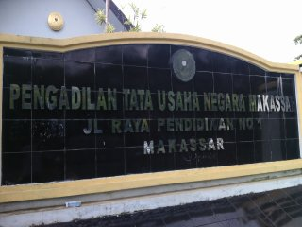
KANTOR PENGADILAN TATA USAHA NEGARA MAKASSAR

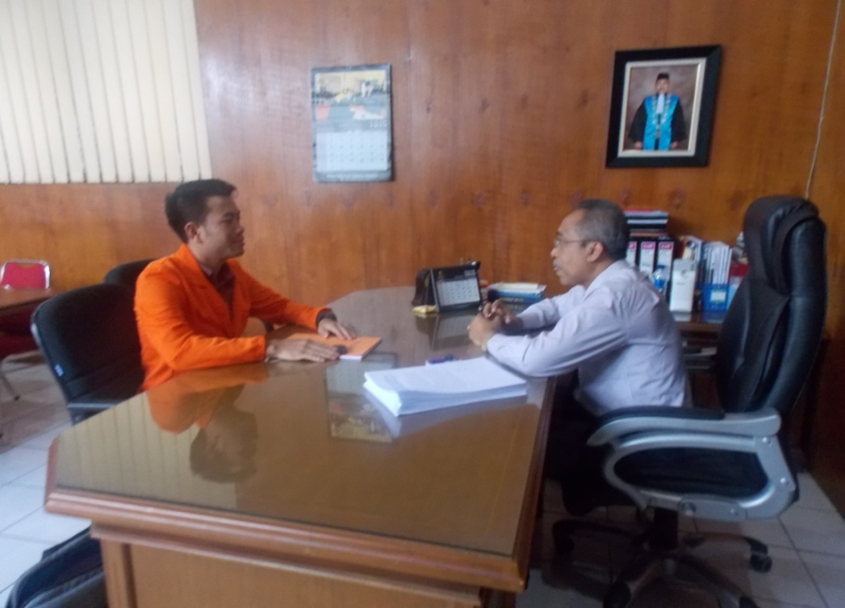
Proses wawancara dengan Informan (KETUA)
Proses wawancara dengan Informan (WAKIL KETUA)
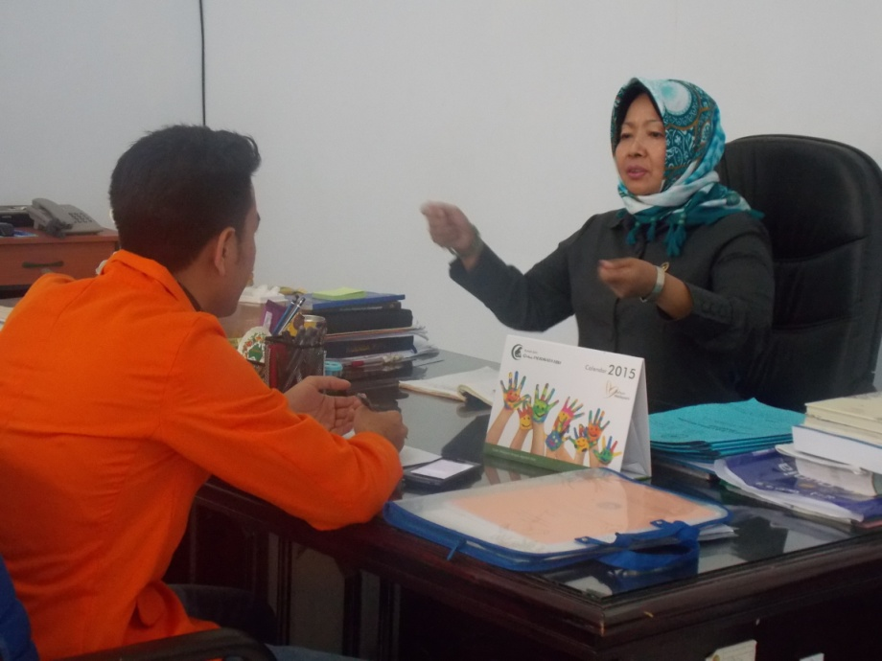
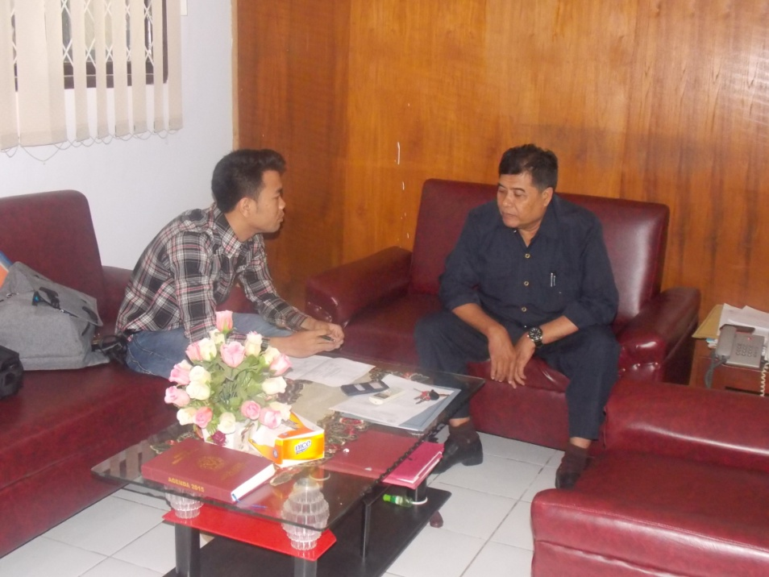
Proses wawancara dengan Informan (PANSEK)
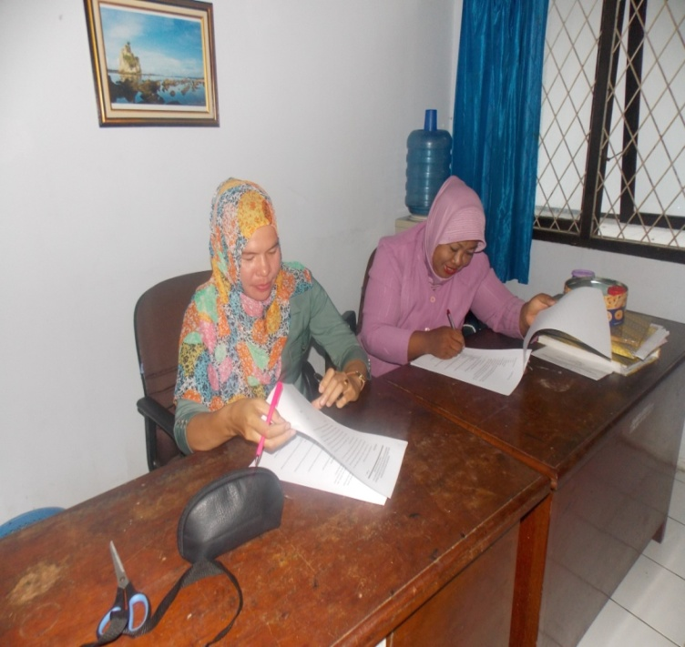
PEGAWAI SAAT MENGISI ANGKET

SITUASI PEGAWAI PADA SAAT JAM KERJA BERLANGSUNG
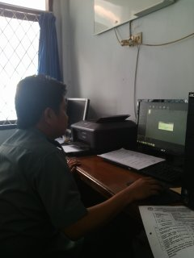
( JAM 8:20 WITA)

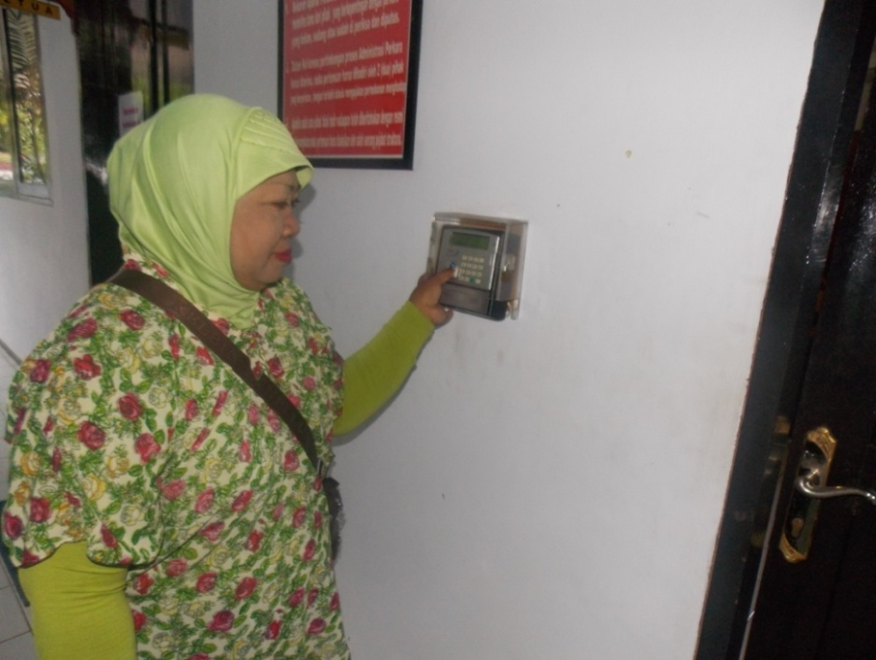
PEGAWAI MENGISI FINGER PRINT WAKTU DATANG KE KANTOR

Jam: 7.31 WITA
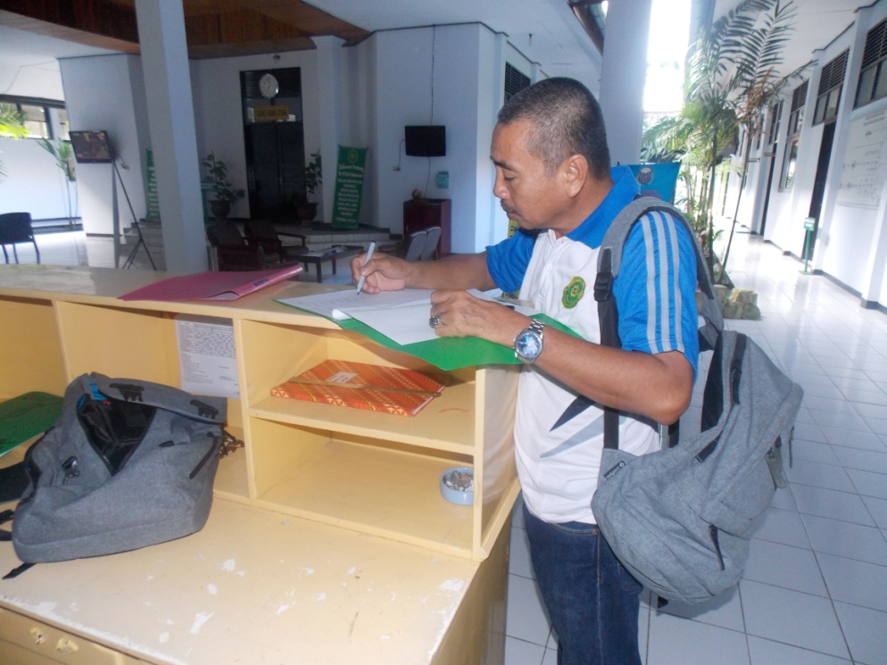
PEGAWAI MENGISI ABSEN TERTULIS DATANG DI KANTOR

Jam 7:31 WITA
PEGAWAI MENGISI FIGER PRINT WAKTU PULANG KANTOR
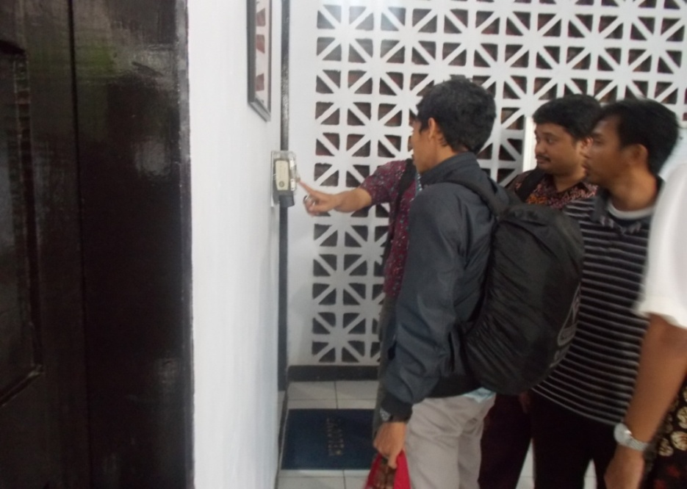

17.03
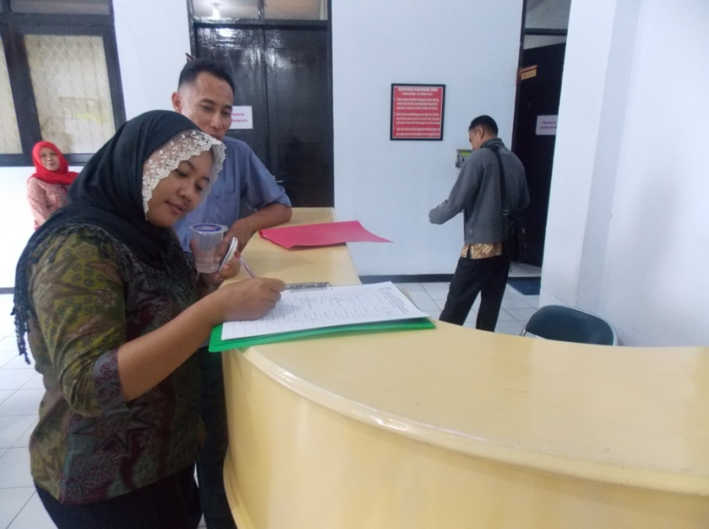
PEGAWI MENGISI ABSEN TERTULIS WAKTU PULANG KANTOR
17.03
KEDISIPLINAN PEGAWAI MENGIKUTI SENAM BERSAMA
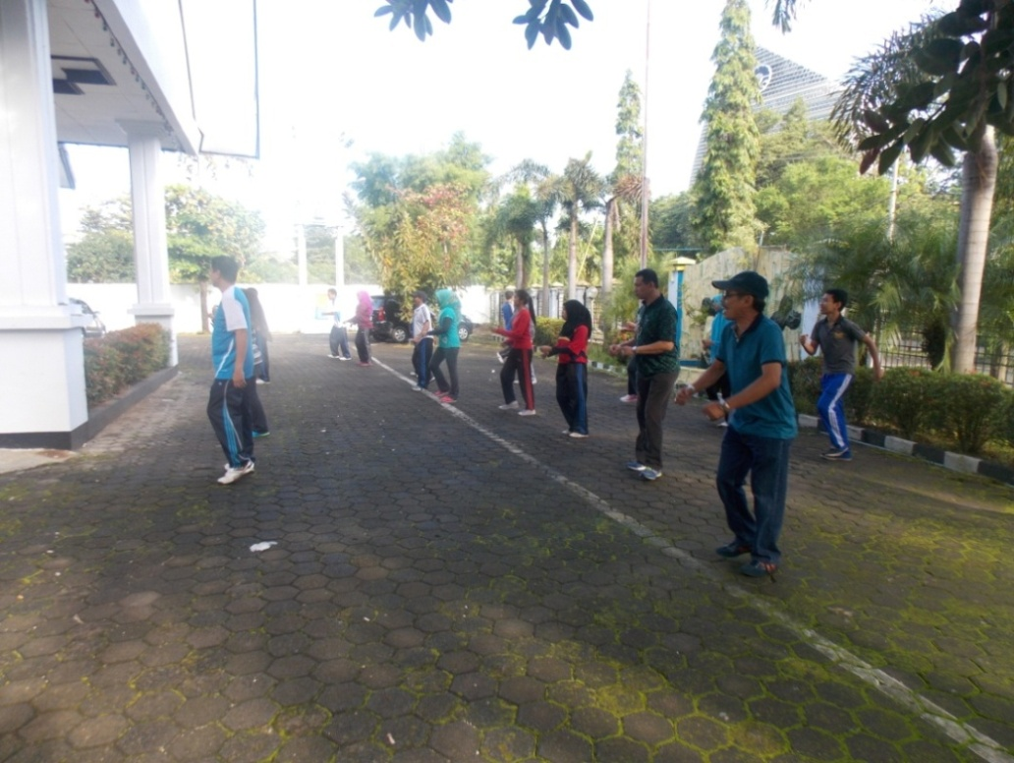
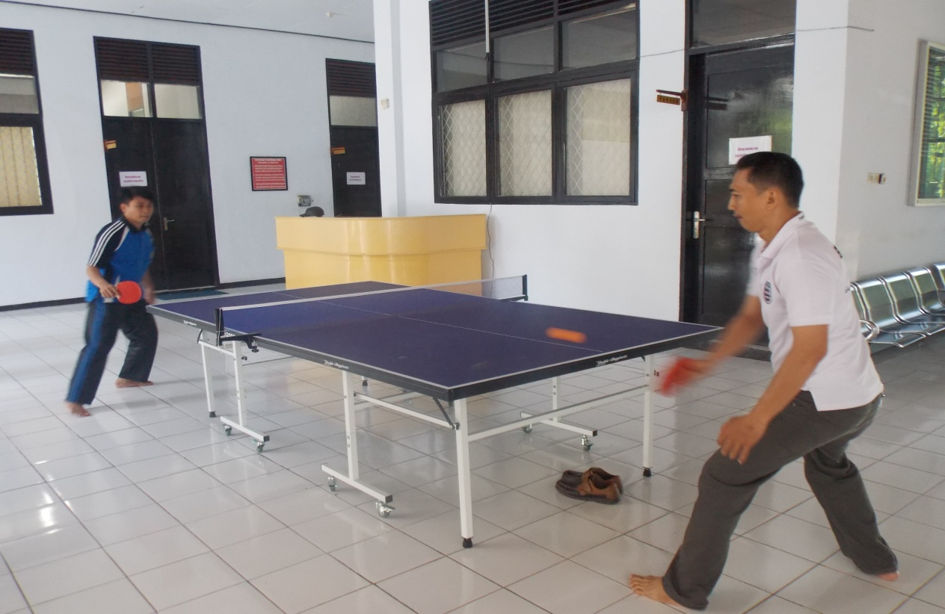
Jam 7 : 50
Lampiran 20

Lampiran 21

Lampiran 22

Lampiran 23

Lampiran 24

Lampiran 25

Lampiran 26

